0714
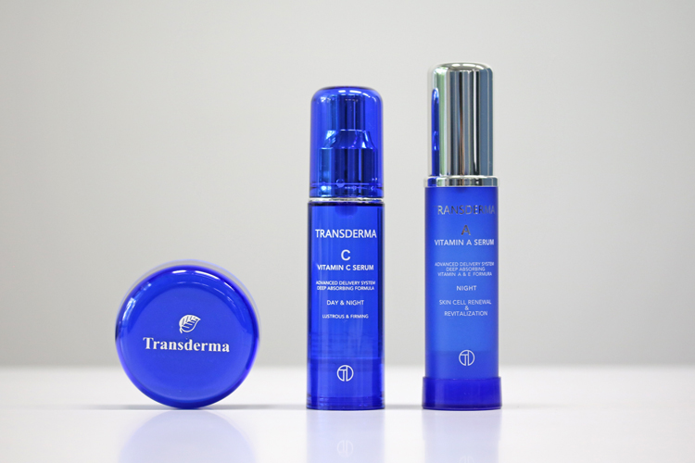

スタッフが次買いたい注目の“トランスダーマ”。限定キットが狙い目！
2018.07.14

オンラインショッピング 化粧品バイヤー

宮前

（リード）スキンケアブランド〈トランスダーマ〉をご存知ですか？大丸・松坂屋の化粧品売り場では取り扱いがなく、「大丸松坂屋オンラインショッピング」など、限られた場所でしか購入できない“知る人ぞ知る”ブランドなんです。

この夏限定！見逃せないお得なキット♪
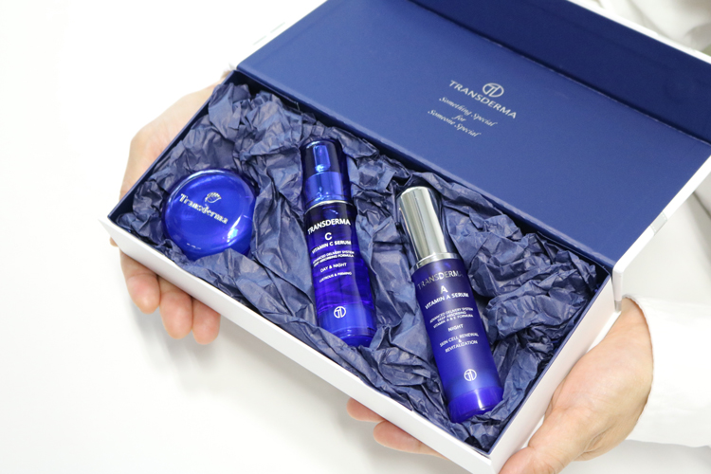

〈トランスダーマ〉2018トランスダーマ サマー限定キットA 税込31,104円、内容：トランスダーマC(30mL)、トランスダーマA(30mL)、トランスダーマ ソープ(30g)(ケース付き)※数量限定発売

大丸松坂屋オンラインショッピングURL

〈トランスダーマ〉を代表するアイテム「トランスダーマC」と「トランスダーマA」がセットになったスペシャルキットが、この夏限定で、大丸松坂屋オンラインショッピングで発売中です！通常よりお得で、さらにプレゼントもセットに。次に買ってみたい注目ブランドとして、こちらのキットを詳しくご紹介しますね♡

肌にハリを与える美容液「トランスダーマC」。
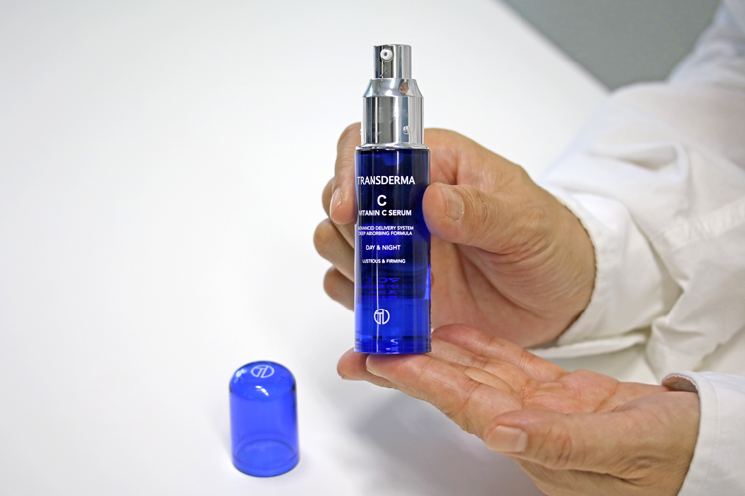

「トランスダーマC」は、ビタミンC(※1)が配合された、防腐剤不使用の美容液です。美容液の酸化を防ぐ遮光性のエアシャットボトルに入っています。

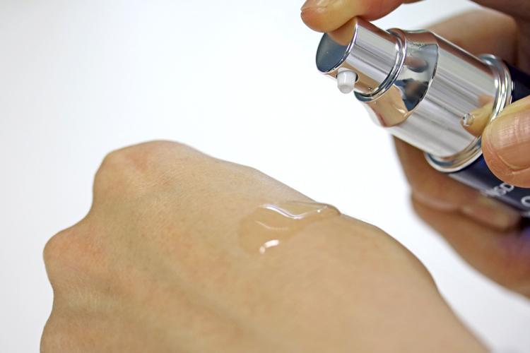

使い方は簡単。朝と夜の洗顔後すぐの肌に、1〜2プッシュ分をなじませ、5分ほどおきます。独特のフォーミュラが肌(角層)へすばやく浸透し、ハリが感じられるはず♪その後、いつものスキンケアをすればOKです。

ツヤのある肌に整える「トランスダーマA」。
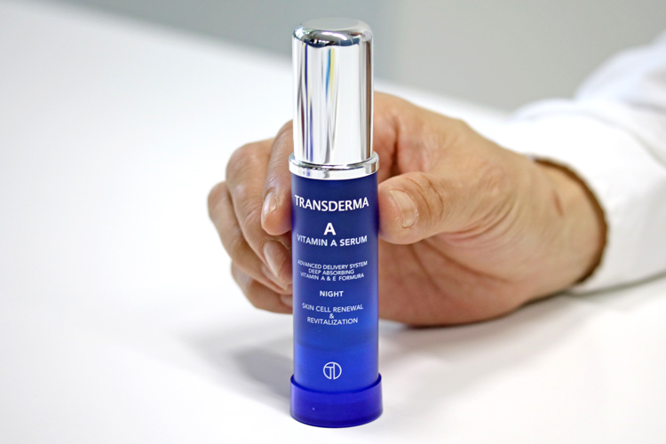

「トランスダーマA」は、美肌成分として知られるレチノール(※2)を独自の技術で配合した美容液です。夜、洗顔して「トランスダーマC」をつけた後に、1〜2プッシュ分をなじませ、約10分ほどおいてから普段通りのスキンケアで保湿してください。ツヤのある肌に整えてくれますよ♡

ソープがプレゼントで付いてくる♡
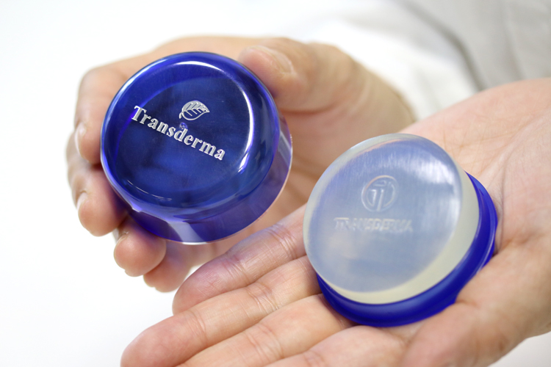

限定キットには、プレゼントとして「トランスダーマ ソープ(30g)」とケースも付いてきます！肌にやさしい基材をベースにシルク抽出液(※3)で作られるソープは、きめ細やかな泡が特徴。肌のうるおいを守りながらすっきり洗い上げます。

ご紹介の夏限定キットは、なくなり次第終了です。これから使ってみたい人も、普段から愛用している人もお見逃しなく！

※1 アスコルビン酸(整肌成分)
※2パルミチン酸レチノール(整肌成分)
※3 シルクエキス（なめらか成分）

